## 使用教程：（本教程的前提是你本地已经安装好了nodejs环境，不会安装的请自行百度，恕不提供技术方面的支持）

1.以chrome为例，首先进入京东的首页<http://www.jd.com/> 并且重新登录一次然后重新回到首页

2.打开控制台（windows用户按F12，MAC用户按control+commond+i）

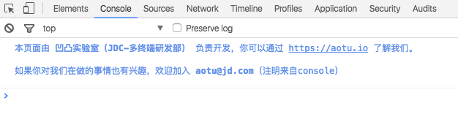3.点击Network

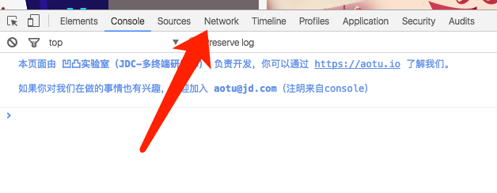

4.点击Doc

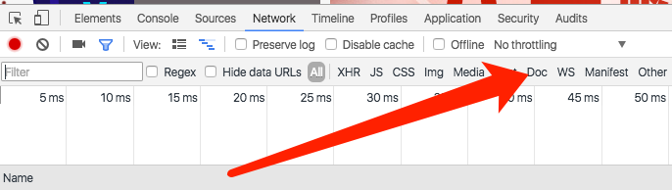

5.刷新页面

6.点击刷新出来的信息

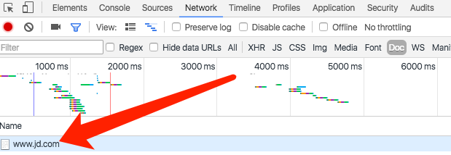

7.找到cookie这一栏

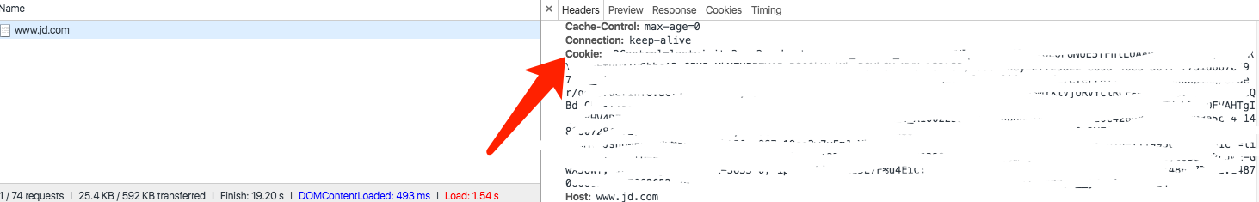

8.复制cookie的内容（也就是图中我遮盖的部分，记得别复制冒号）

9.将cookie内容复制到cookie.txt

10.打开你要拍卖的商品，获取8位ID

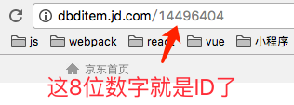

11.打开CMD或者命令终端，输入node dbd本地版.js

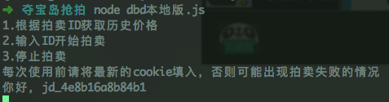

12.脚本将会根据cookie自动登录，接下来就可以根据提示来使用了。

13.请求的时候会带上当前网络的请求延迟，可以根据这个来设置最后出价时间（请求延迟*3）

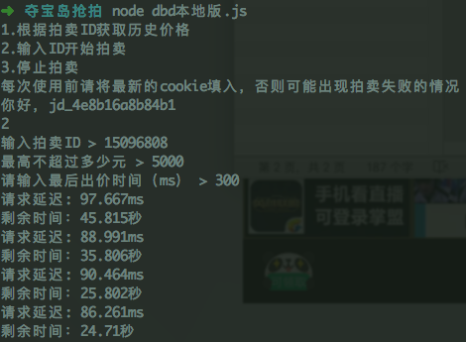

13.出价成功截图。

